Структура сельисполкома

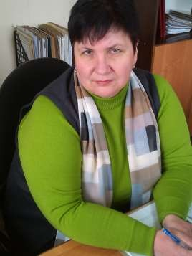

ПРЕДСЕДАТЕЛЬ- ШАХОРСКАЯ АЛЛА ЗЫГМУНДОВНА

Управляющий делами
Фролова Татьяна Михайловна

